「能源轉型白皮書」預備會議報名資訊
壹、辦理目的
行政院已於106年4月24日核定「能源發展綱領」，亦即能源轉型上位綱要指導方針，為落實能源發展綱領，將整合政府及民間能量共同撰擬「能源轉型白皮書」(以下稱白皮書)，提出兼顧「能源安全」、「綠色經濟」、「環境永續」與「社會公平」均衡治理，達成2025年非核家園之能源轉型具體行動方案。
「能源轉型白皮書」撰擬程序將由全民共同參與「能源轉型白皮書」的擬定，營造政府跨部會、跨地方與民間共同協力氛圍，完善臺灣能源轉型推動規劃，將分三階段辦理。
(一)第一階段(預備會議)：讓民眾共同參與能源轉型應涵蓋之推動工作、方案或計畫項目範疇界定討論。所蒐集意見將作歸整，其中具創新性、重點推動及外界關切之項目，將納入白皮書之重點方案(計畫)。
(二)第二階段(共同協作)：將成立不同領域之5大工作小組(包括能源治理、節能、電力、新及再生能源與綠能科技產業)，導入產、官、學、研與民間能量，針對重點方案(計畫)共同協作產出具體內容，並批次上網徵求意見。
(三)第三階段(公民對話)：針對白皮書初稿辦理分眾及公民會議，以擴大公民對話，並開放無法參與會議民眾可透網路、Email、傳真提供意見。
為周延能源轉型應涵蓋之推動工作、方案或計畫項目，將自106年7月12日起，分別於高雄、花蓮、臺中及臺北召開4場次預備會議，以徵詢各界意見，其中具創新性、重點推動及各界關切之項目，做為下一階段工作小組會議討論的基礎。

貳、會議時間及地點
區域 | 日期/時間 | 地點/地址
南區 | 7/12(三)下午13：30-16：30 | 蓮潭會館402會議室  地址:高雄市左營區崇德路801號
東區 | 7/19(三)下午13：30-16：30 | 花蓮國安郵局6樓會議室  地址:花蓮縣花蓮市中山路408號
中區 | 7/26(三)下午13：30-16：30 | 中科工商服務大樓401室  地址：臺中市西屯區中科路2號
北區 | 8/9(三)下午13：30-16：30 | 集思台大會議中心蘇格拉底廳  地址: 台北市羅斯福路4段85號B1

參、會議議程
時間 | 議題
13:30-13:40 | 致詞
13:40-14:00 | 簡報  「能源轉型白皮書預備會議」
14:00-15:00 | 上半場發言
15:00-15:20 | 中場休息
15:20-16:20 | 下半場發言
16:20-16:30 | 總結

肆、報名方式
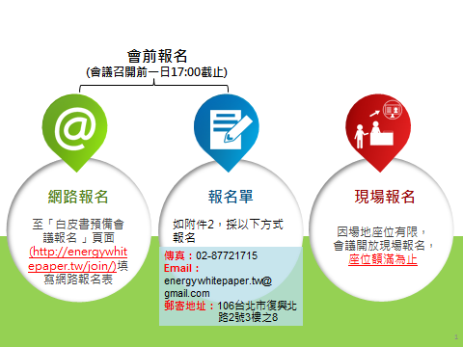
- 會議資料(請至能源轉型白皮書網頁http://energywhitepaper.tw/preconference/下載)
- 會議討論資料：能源轉型白皮書預備會議簡報
- 參考資料：
- 能源發展綱領初步全面盤點政府174項推動工作、方案或計畫彙整。
- 民眾關切意見之對應。
陸、注意事項：
一、請與會者自備環保杯。
二、本次會議議事規則如附件1，請與會者先行查閱並遵守。
三、為響應節能減碳，本次會議採無紙化，會場將不發放紙本會議討論資料(僅準備15份紙本資料供與會者當日憑證借閱)，請有需要之與會者請自行至http://energywhitepaper.tw/preconference/下載。
四、會議地點及交通資訊如附件3。
五、未能出席會議者，預備會議辦理期間(106年7月12日至8月9日)可至「能源轉型白皮書」專屬網站(http://energywhitepaper.tw/preconference/)、Email或傳真表達意見，上述意見的處理方式將比照預備會議書面意見辦理。
附件1
「能源轉型白皮書」預備會議議事規則
一、會議發言
- 發言採舉手發言制，主持人宣布「與會者發言」時段開始後，始開放舉手發言。
- 2人以上同時請求發言者，由主持人指定先後次序，每次指定3位，待第1輪舉手者均發言完畢，始再重複此程序進行下一輪舉手發言。
- 主持人指定發言次序時，得就個人或代表團體尚未發言或發言較少者，優先發言。
- 每人每次發言時間以3分鐘為限，時間屆滿前30秒時響鈴一聲，屆滿時響鈴二聲，發言者應立即停止發言。
- 發言時請於原座位上發言，由工作人員遞送麥克風；發言前請先報告服務單位及姓名。
- 發言人如備有需現場播放之電子檔資料請於會議開始前先將電子檔提供現場議事人員。
- 如因會議時間限制未及發言，或發言後仍未盡意者，可於會議結束前提交書面意見，列入當日會議紀錄。
二、會場秩序
- 會議進行中不得大聲交談、喧嘩，如致影響議事進行或有干擾議事進行之行為，會場工作人員得拒絕其進入會場或繼續參加會議。
- 會議進行期間，請將手機調為震動或靜音模式，如需接聽電話請至會場外為之。
- 請勿攜帶海報、布條、廣告牌進入會場內及在會場內發送非會議準備之資料。如欲發送個人或團體參考資料，請一律放置報到處設置之專區，供其他與會者自行取閱。
- 會議當中如發生緊急意外事故，請聯絡會場工作人員進行處理。
- 會場內如有需攝影者，請於劃定之攝影區內行之，避免影響其他與會者參與會議。

三、會議資料
- 會議資料公布於能源轉型白皮書專屬網站「預備會議」(http://energywhitepaper.tw/preconference/)。
- 為響應節能減碳，本次會議採無紙化，會場將不發放紙本資料(僅準備15份紙本資料供與會者當日憑證借閱，會後歸還)，請有需要之與會者自行上網下載。
四、會議紀錄及錄影上網
- 會議紀錄以發言單為準，未繳交發言單者，由工作人員依據現場發言內容摘要紀錄。
- 發言內容及書面意見應避免使用不雅文字，若有不雅文字，主辦單位將以星號(*)取代之。
- 本次會議將全程錄影並進行文撥，與會者視同同意主辦單位錄影畫面使用。

附件2
「能源轉型白皮書」預備會議
報名單
報名場次*  (請勾選) | □南區(7月12日)  □東區(7月19日)  □中區(7月26日)  □北區(8月9日)
姓 名*
服務單位*
職 稱*
通訊資料 | 電 話 | 公：  私：
通訊資料 | 傳 真 | 公：  私：
通訊資料 | 手 機*
通訊資料 | E-mail*
通訊資料 | 地 址 | □□□
注意事項 | 1.為響應節能減碳，本次會議採無紙化，會場將不發放紙本資料。  2.會場不提供停車位，鼓勵與會者多搭乘大眾運輸工具。  3.會議接受現場報名，惟因會議場地座位有限，請先電秘書處洽詢報名情況，以免因額滿而無法入場。  4.會議資料將於會議召開前14日，公布於能源轉型白皮書專屬網站(http://energywhitepaper.tw/)，供與會者下載。
*必填項目

※備註：
1.報名表填妥後，請用郵寄、傳真或E-mail至能源轉型白皮書秘書處收，或直接於官方專屬網站線上報名，報名於會議召開前一日17:00截止。
(1)Email：energywhitepaper.tw@gmail.com
(2)傳真：02-8772-1715
(3)寄送地址：(106)台北市復興北路2號3樓之8

2.聯絡人：能源轉型白皮書秘書處 藍得彰先生
聯絡電話：(02)8772-3137轉581
附件3
「能源轉型白皮書」預備會議地點及交通
第1場：7/12下午13:30~16:30高雄蓮潭會館402會議室
(高雄市左營區崇德路801號)
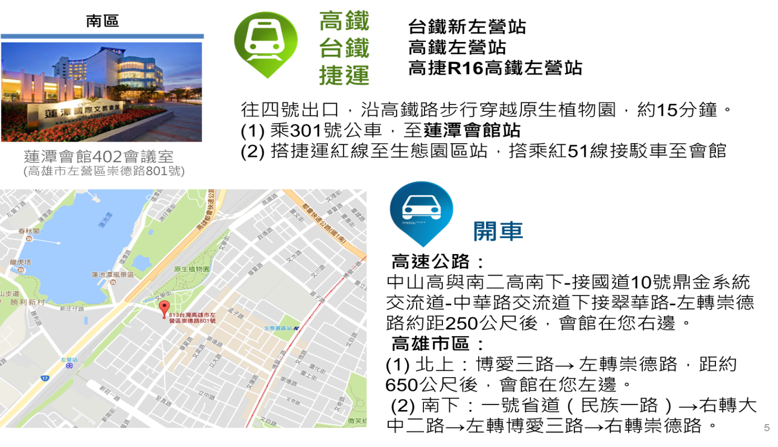
第2場：7/19下午13:30~16:30花蓮國安郵局6樓會議室
(花蓮市中山路408號)
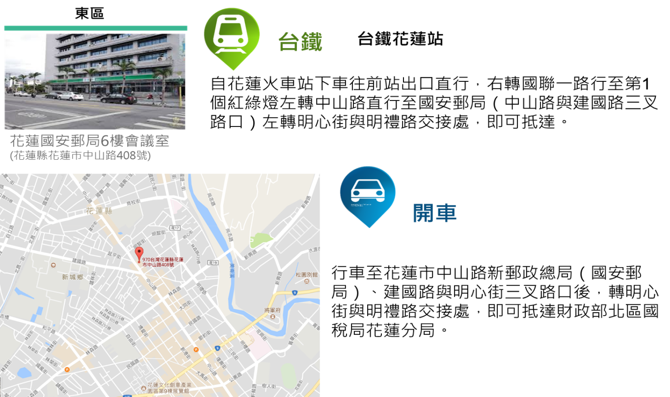
第3場：7/26下午13:30~16:30中部科學園區工商服務大樓401室(台中市西屯區中科路2號)
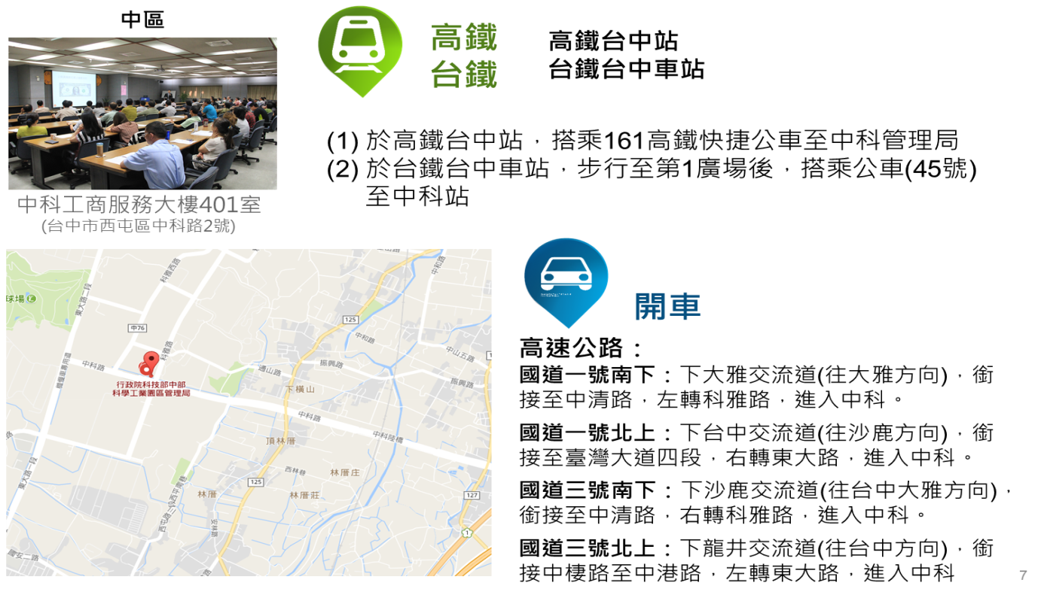
第4場：8/9下午13:30~16:30集思台大會議中心蘇格拉底廳
(台北市羅斯福路4段85號B1)


